Любопытные факты о самом массовом физкультурном движении в нашей стране
Всероссийский физкультурно-спортивный комплекс «Готов к труду и обороне (ГТО)» один из самых ярких и эффективных физкультурных проектов нации. История его развития содержит много интересных сведений, фактов, сюжетов. Любопытные факты, изложенные в этой статье, помогут вам провести интересное познавательное занятие в любой из приемлемых форм: беседа, диспут, викторина и т.д.
в рамках агитационного декадника ГТО.
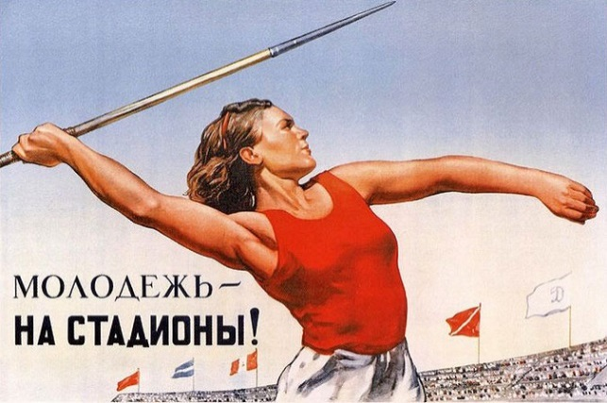
Молодежь 30-х годов считала делом чести сдать нормы ГТО.
Как зародился этот самый массовый в нашей стране проект, какой след оставил в истории? Насколько он изменился в наше время в процессе своего возрождения?
Прародителями движения ГТО стали военный Всеобуч и ОСОАВИАХИМ (общество содействия обороне, авиационному и химическому строительству). Декрет о введении Всеобуча был подписан Владимиром Ильичом Лениным в апреле 1918 года. Во время Всеобуча проводились восьминедельные военно-спортивные сборы добровольцев от 18 до 40 лет. Уже в мае 1918 года на Красной площади был проведен первый парад физкультурников, участников Всеобуча. Всеобуч потерял свою актуальность с окончанием гражданской войны, хотя к тому времени он охватывал около 4 миллионов граждан. Его идею подхватило общество ОСОАВИАХИМа, где можно было научиться прыгать с парашютом, стрелять из винтовки, скакать на коне.
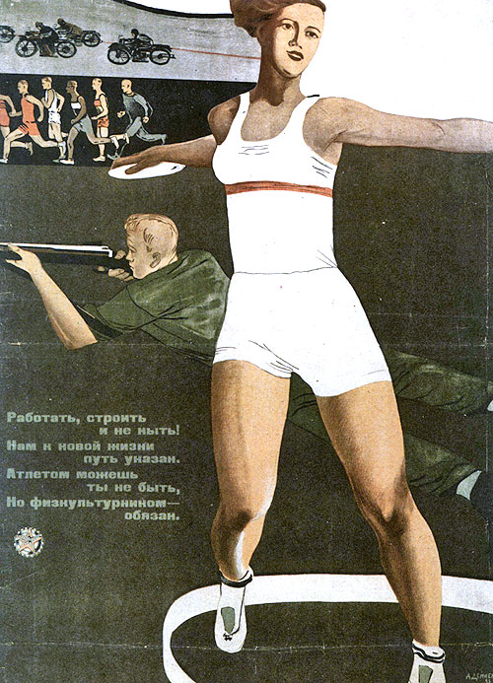
Движение ГТО было задумано как альтернатива Олимпийским играм. Непризнанная мировыми державами, измотанная войнами, молодая Советская Россия не принимала участия в международных спортивных соревнованиях. Олимпийское движение было признано буржуазным пережитком. В стране, где все равны, спорт должен был стать не развлечением для избранных, а достоянием каждого. Спорт должен приносить пользу стране, став физической закалкой широких слоев населения. Именно в 30-х годах появилось выражение «физическая культура», вместо старого слова «спортсмен» вошло в оборот слово «здравник».
24 мая 1930 года по инициативе Александра Косарева, первого секретаря ЦК ВЛКСМ, в газете «Комсомольская правда» вышла статья под названием «Крепкие мышцы, зоркий взгляд нужны каждому трудящемуся», где впервые прозвучал девиз «Готов к труду и обороне!» и предложение начать проводить всесоюзные спортивные соревнования на право получения значка ГТО. Идею поддержали известные личности – академик медицины Иван Петрович Павлов и писатель Максим Горький.
Когда 11 марта 1931 года в СССР был официально учрежден комплекс под названием «Готов к труду и обороне», британская газета «Таймс» написала: «У русских появилось новое секретное оружие под названием ГТО». И это не случайно, так как уже с первых лет комплекс доказал свою эффективность.
В годы первых пятилеток физкультурником был обязан быть каждый молодой человек. ГТО было делом добровольным. Каждый мог выбирать те дисциплины, которые был способен выполнить. Нормативы состояли из двух блоков. Первый – умение оказать медицинскую помощь, военизированные и технические навыки.
Во втором блоке были непосредственно спортивные занятия.
Первый комплекс ГТО 1931 года состоял из I ступени с тремя возрастными категориями для граждан старше 17 лет и предполагал выполнение 21 испытания: подтягивание, прыжки, плавание, бег, лыжные гонки, гребля, велоспорт, стрельба, метание гранаты и др. Проверялись также теоретические знания: истории спортивных достижений, основ физкультурного самоконтроля, правил оказания первой медпомощи. С 1933-го гражданам, решившим сдать ГТО, также необходимо было уметь ползать по-пластунски с винтовкой и в противогазе.
В 1934 году была введена ступень для подростков – БГТО (Будь готов к труду и обороне) с двумя возрастными группами; 13-14 лет и 15-16 лет. Система БГТО стала обязательной, и вошла в учебную программу всех школ. Детям предлагались 16 нормативов: бег на различные дистанции, лазание по канату, прыжки в длину и в высоту, метание гранаты, подтягивания и отжимания и др.
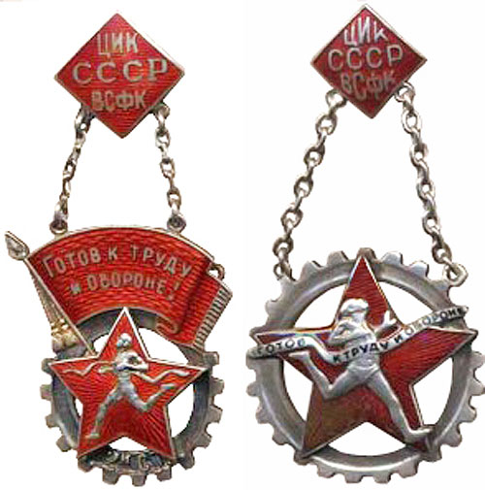
Первые значки ГТО были выданы в первый же год существования комплекса.
Идея значка ГТО принадлежит московскому школьнику Владимиру Токареву. В жизнь идею 15-летнего мальчика воплотил художник Михаил Ягужинский. Первые значки делали из серебра и бронзы, на них были номера, обладание значком ГТО подтверждалось специальными документами.
Самый первый значок I ступени получил Яков Мельников, знаменитый конькобежец, чемпион России (1915 г.), бронзовый призер чемпионата мира в 1923 году. У него, кроме этой победы, было еще 27 национальных рекордов.
В 1932 году соревнования ГТО были усложнены, ввели II ступень нормативов. В нее входили 24 испытания. Чтобы сдать их, требовалась немалая физическая подготовка. Первыми удостоились значков ГТО II ступени 10 слушателей военной академии им. Фрунзе. Значки военнослужащим Красной Армии вручал в Кремле лично Климент Ворошилов. К тому же каждый из десяти физкультурников получил в награду от наркома именные золотые часы. Портреты героев спорта были напечатаны в передовицах центральных газет.
Первыми женщинами, получившими значки ГТО, стали студентки Военно-воздушной академии.
Популярность движения ГТО быстро набирала обороты. В 1931 году успешно сдали нормативы 24 000 человек, а через год (в 1932-м) – 465 000 человек. К 1935 году число советских физкультурников, выполнивших нормативы ГТО, перевалило за миллион.
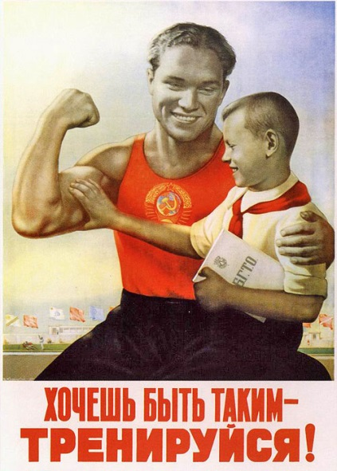
Многие советские спортсмены получили путевку в большой спорт благодаря знаку ГТО. Легендарных легкоатлетов братьев Знаменских «открыли» в 1932 году, когда они сдавали нормативы в числе рабочих завода «Серп и молот». В забеге на километр Георгий и Серафим с такой скоростью пробежали дистанцию, что судьи не поверили показаниям секундомеров и потребовали пробежать еще раз. Так был открыт незаурядный спортивный талант простых работников московского завода, которые впоследствии прославились, установив 24 рекорда СССР.
Многие герои 30-х годов с гордостью носили значки ГТО – шахтер Алексей Стаханов, писатель Аркадий Гайдар, кузнец Александр Бусыгин, летчик Анатолий Ляпидевский.
Перед Великой Отечественной войной в нормы ГТО были добавлены военные дисциплины: скоростной пеший переход, метание связки гранат, переноска патронного ящика и др. А в эпоху Холодной войны, в 1968 году, в ГТО вошло владение способами защиты от ядерного удара.
Обладателями значков II ступени ГТО были герои Великой Отечественной войны: летчики Иван Кожедуб, Александр Покрышкин, Николай Гастелло, знаменитый снайпер Владимир Пчелинцев.
Все советские космонавты были обладателями значков ГТО. Юрий Гагарин, еще учась в ремесленном училище, занимался баскетболом и хоккеем и сдал нормативы ГТО на золотой значок.
Пик участия во всесоюзном физкультурном движении приходится на 70-е годы. Тогда значки ГТО получили более 60 миллионов человек.
С течением времени спортивные нормативы менялись. В 1972 году нормы ГТО были изменены в последний раз – введены 5 ступеней для граждан от 10 до 60 лет (для каждого возраста были свои нормативы). В таком виде самый удачный спортивный проект СССР просуществовал до 1991 года.
Комплекс ГТО вернулся в нашу страну только в 2014 году, после того как Президент России выступил с предложением о возобновлении комплекса, но с внесенными изменениями с учетом уровня развития современного человека. Современный комплекс ГТО охватывает граждан от 6 до 70 лет и даже старше. Нормативы включают в себя обязательные дисциплины, которые развивают выносливость, быстроту, гибкость, силу и меткость. Введены 3 знака отличия ГТО по сложности – «золото», «серебро» и «бронза».
Современный комплекс ГТО входит в состав федерального проекта «Спорт – норма жизни» нацпроекта «Демография».
Он нацелен на увеличение количества людей, занимающихся спортом, а также увеличение продолжительности жизни населения нашей страны; привитие молодежи спортивных навыков и любви к физической культуре, здоровому образу жизни.
Одним из основных показателей эффективности реализации комплекса ГТО является количество населения Российской Федерации, систематически занимающихся физической культурой и спортом (среди параметров данного показателя выделяется доля граждан РФ, принявших участие в выполнении и выполнивших нормативы комплекса ГТО). Так (согласно официальным данным на портале https://национальныепроекты.рф) в 2021 году по сравнению с данными статистики за 2019 год показатель по количеству участников вырос вдвое, а по количеству выполнивших нормативы – примерно на треть (по ссылке https://www.gto.ru/news/01032022-podvedeny-itogi-90-letiya можно познакомиться с официальной статистикой реализации комплекса ГТО за 2021 год).
Результативности реализации комплекса ГТО также во многом способствуют всевозможные массовые физкультурно-спортивные мероприятия различного уровня. Участие в таких мероприятиях позволяет значительно улучшить уровень физической подготовленности, а значит и результативности выполнения нормативов комплекса ГТО. Примерами таких крупномасштабных мероприятий являются:
«Игры ГТО» – впервые были проведены в 2021 году в Кисловодске, участниками которых стали сильнейшие атлеты из 32-х регионов страны; на протяжении двух дней чемпионы ГТО состязались в четырёх видах нормативов: меткость, гибкость, сила и скорость;
«Всероссийский фестиваль ГТО среди семейных команд» – проводится с 2019 года; финальный этап фестиваля проходили в таких городах, как Сочи, Кисловодск, в 2022 году он состоится в Калининграде; соревнуются между собой семейные команды, в состав которых входят представители трех поколений семьи;
«Всероссийский фестиваль ГТО среди школьников» – в октябре 2021 года финал VI фестиваля проходил в международном детском центре «Артек»; чтобы попасть в финал участники должны пройти сначала муниципальные отборы, затем – региональные. За право попасть в финал боролись около 300 тысяч человек. Участники соревновались в нормативах: бег на короткие и длинные дистанции, наклон вперед, прыжки, подтягивание, стрельба, метание снаряда и плавание.
Об этих и других мероприятиях более подробно можно узнать на официальном портале комплекса ГТО в разделе «Новости»:
https://www.gto.ru/news/12122020-dan-start-pervym-igram-gto
https://www.gto.ru/news/14022022-vserossijskij-festival-gto-sredi-semejnyh-komand-projdet-v-k
https://www.gto.ru/news/12102021-v-arteke-startoval-vi-vserossijskij-festival-gto-sredi-shkol

Всевобуч (всеобщее военное обучение) – система обязательной военной подготовки граждан, которая существовала в РСФСР и Советском Союзе.
https://edu.kpfu.ru/pluginfile.php/791190/mod_resource/content/1/1.%20Критерии%20оценки%20результативности%20реализации%20комплекса%20ГТО.pdf

